# Opieka nad dziećmi w wieku do lat 3 w 2024 r.

⇧ 4,9%

Wzrost liczby miejsc w żłobkach w porównaniu z 2023 r.

W końcu 2024 r. działało 4,8 tys. żłobków, 0,9 tys. klubów dziecięcych oraz 2,2 tys. dziennych opiekunów, które łącznie oferowały 237,3 tys. miejsc opieki. W żłobkach przebywało 165,8 tys. dzieci, w klubach dziecięcych – 14,9 tys., a pod opieką dziennych opiekunów – 11,3 tys.

## Żłobki

Według stanu w dniu 31 grudnia 2024 r. w Polsce działało 4 776 żłobków (w 2023 r. – 4 580) Najwięcej żłobków funkcjonowało w województwie mazowieckim (826), a najmniej w województwie świętokrzyskim (99). Placówki te prowadzone były przez osoby fizyczne (2 245), gminy (1 289), osoby prawne (857), jednostki nieposiadające osobowości prawnej (381) oraz przez instytucje publiczne (4).

Najwięcej żłobków funkcjonowało od 7 do 10 godzin dziennie

Opiekę trwającą od 7 do 10 godzin dziennie oferowało 61,2% żłobków, trwającą ponad 10 godzin – 38,0% placówek, natomiast pozostałe działały krócej niż 7 godzin dziennie.

Przystosowania dla potrzeb dzieci niepełnosprawnych posiadało 44,9% żłobków. Najwięcej placówek wyposażonych było w udogodnienia architektoniczne dla dzieci niepełnosprawnych ruchowo (35,1%). Specjalistyczną kadrą dysponowało 21,0% placówek, a 12,2% wyposażonych było w specjalistyczne narzędzia do rozpoznawania potrzeb rozwojowych i edukacyjnych dzieci. Pozostałe placówki (55,1%) nie posiadały żadnych przystosowań.

Mapa 1. Żłobki i miejsca w żłobkach w 2024 r.

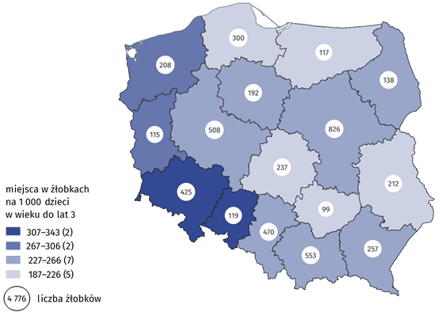Stan w dniu 31 grudnia

Źródło: opracowanie własne na podstawie danych Ministerstwa Rodziny, Pracy i Polityki Społecznej.

Łączna liczba miejsc w żłobkach wyniosła 205,3 tys. (więcej o 4,9% niż w 2023 r.). Największą liczbą miejsc dysponowały żłobki w województwie mazowieckim (35,5 tys.), a najmniejszą w województwie świętokrzyskim (4,4 tys.). W przeliczeniu na 1 tys. dzieci w wieku do lat 3[1] najwięcej miejsc było w województwie dolnośląskim (343), a najmniej w województwie warmińsko-mazurskim (187).

Żłobki dysponowały 205,3 tys. miejsc

W końcu roku do żłobków uczęszczało 165,8 tys. dzieci (więcej o 2,1% niż w 2023 r.), z czego najliczniejszą grupę stanowiły dwulatki – 53,9%, a najmniej liczną dzieci w wieku 4 lat[2] – 0,1%. Spośród wszystkich dzieci przebywających w placówkach 51,4% stanowili chłopcy. Wskaźnik liczby dzieci w żłobkach na 1 tys. dzieci w wieku do lat 3 wyniósł 201 (w 2023 r. – 179).

Wykres 1. Dzieci w żłobkach według wieku w 2024 r.

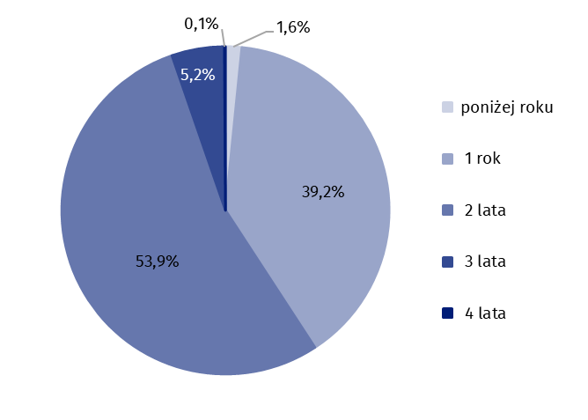Stan w dniu 31 grudnia

Źródło: dane Ministerstwa Rodziny, Pracy i Polityki Społecznej.

## Kluby dziecięce

Dla 58,1% klubów dziecięcych podmiotem prowadzącym były osoby fizyczne

W końcu 2024 r. funkcjonowało 896 klubów dziecięcych (w 2023 r. – 882). Najwięcej klubów dziecięcych było w województwie pomorskim (111), a najmniej w województwie opolskim (10).Placówki te prowadzone były głównie przez osoby fizyczne (521).

Wykres 2. Kluby dziecięce według podmiotu prowadzącego w 2024 r.

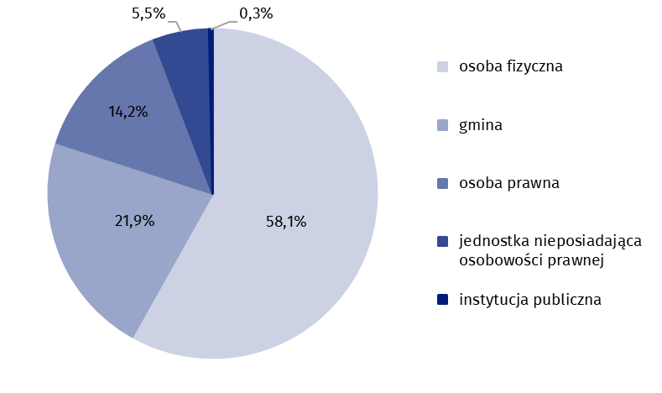Stan w dniu 31 grudnia

Źródło: dane Ministerstwa Rodziny, Pracy i Polityki Społecznej.

Opiekę trwającą od 7 do 10 godzin dziennie oferowało 78,2% klubów dziecięcych, trwającą ponad 10 godzin – 14,8% placówek, natomiast pozostałe działały krócej niż 7 godzin dziennie.

Ponad 67% klubów dziecięcych nie posiadało przystosowań dla dzieci niepełnosprawnych

Udogodnienia architektoniczne dla dzieci niepełnosprawnych ruchowo posiadało 25,4% klubów dziecięcych, specjalistyczną kadrę – 13,7%, a specjalistyczne narzędzia do rozpoznawania potrzeb rozwojowych i edukacyjnych – 8,0%. Ponad 67% placówek nie posiadało żadnych przystosowań.

Liczba miejsc w klubach dziecięcych wyniosła 18,4 tys. (o 4,0% więcej niż w 2023 r.). Najwięcej miejsc oferowały placówki w województwie pomorskim (2,4 tys.), a najmniej – w województwie opolskim (0,1 tys.). Liczba miejsc na 1 tys. dzieci w wieku do lat 3[3] wahała się od 45,7 w województwie lubuskim do 8,0 w województwie opolskim.

Mapa 2. Kluby dziecięce i miejsca w klubach dziecięcych w 2024 r.

Stan w dniu 31 grudnia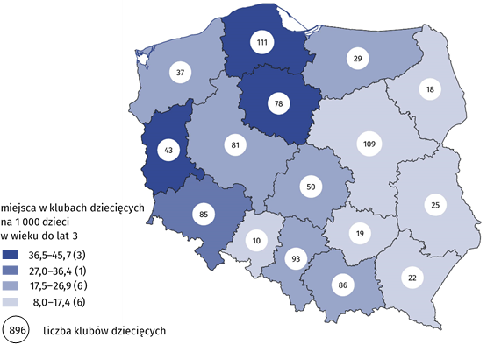

Źródło: opracowanie własne na podstawie danych Ministerstwa Rodziny, Pracy i Polityki Społecznej.

W końcu roku do klubów dziecięcych uczęszczało 14,9 tys. dzieci (o 4,7% więcej niż w 2023 r.). Największą grupę stanowiły dwulatki – 55,2%, a najmniej liczną dzieci w wieku 4 lat – 0,2%. Odsetek dzieci w wieku jednego roku wyniósł 37,9%, dzieci trzyletnich – 6,3%, natomiast dzieci poniżej pierwszego roku życia – 0,4%. Chłopcy stanowili 51,5% ogólnej liczby dzieci przebywających w tego typu placówkach. Wskaźnik liczby dzieci w klubach dziecięcych na 1 tys. dzieci w wieku do lat 3 wyniósł 18,1.

## Dzienni opiekunowie

Według stanu w dniu 31 grudnia 2024 r. w Polsce opiekę sprawowało 2 152 dziennych opiekunów (w 2023 r. – 2 116). Dla 1 319 opiekunów podmiotem zatrudniającym[4] były osoby fizyczne, dla 535 – osoby prawne, dla 193 – jednostki nieposiadające osobowości prawnej, a dla 105 – gminy.

Wykres 3. Dzienni opiekunowie według dziennego czasu pracy w 2024 r.

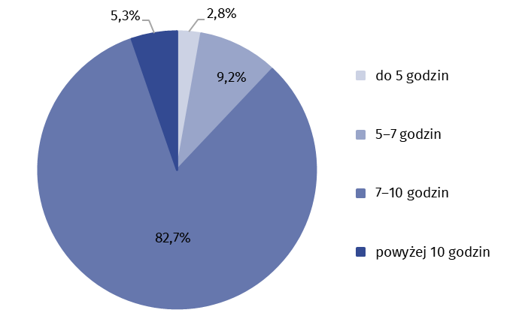Stan w dniu 31 grudnia

Uwaga. Przedziały zostały domknięte prawostronnie.

Źródło: dane Ministerstwa Rodziny, Pracy i Polityki Społecznej.

Opiekę trwającą od 7 do 10 godzin dziennie oferowało 82,7% dziennych opiekunów, trwającą ponad 10 godzin – 5,3% placówek, natomiast pozostałe działały krócej niż 7 godzin dziennie. Całkowita liczba miejsc jaką zapewniali dzienni opiekunowie wyniosła 13,6 tys. Najwięcej miejsc posiadali dzienni opiekunowie w województwie mazowieckim (5,6 tys.), a najmniej w województwie opolskim (42). Na 1 tys. dzieci w wieku do lat 3[5] najwięcej miejsc odnotowano w województwie mazowieckim (40,7), a najmniej w województwach opolskim i podkarpackim (po 2,3).

Dzienni opiekunowie zapewniali 13,6 tys. miejsc opieki

Mapa 3. Dzienni opiekunowie i miejsca u dziennych opiekunów w 2024 r.

Stan w dniu 31 grudnia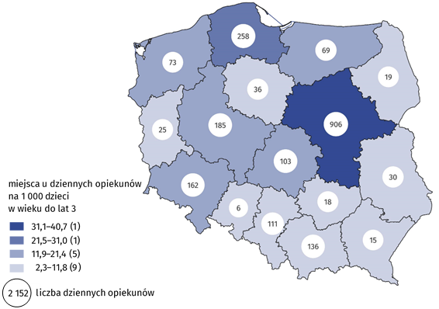

Źródło: opracowanie własne na podstawie danych Ministerstwa Rodziny, Pracy i Polityki Społecznej.

Na koniec 2024 r. z opieki dziennych opiekunów korzystało 11,3 tys. dzieci (o 10,9% więcej niż w 2023 r.). Największą grupę, podobnie jak w żłobkach i klubach dziecięcych, stanowiły dwulatki – 55,4%. Odsetek dzieci w wieku jednego roku oraz w wieku 3 lat wyniósł odpowiednio 35,0% i 8,7%. Najmniej było dzieci w wieku 4 lat – 0,2%. Pozostałe dzieci były w wieku poniżej jednego roku – 0,7%. Chłopcy stanowili 50,1% wszystkich dzieci przebywających pod opieką dziennych opiekunów. Wskaźnik liczby dzieci pod opieką dziennych opiekunów na 1 tys. dzieci w wieku do lat 3 wyniósł 13,8.

## Nianie

W ZUS zarejestrowanych było 4 057 niań

Według danych Zakładu Ubezpieczeń Społecznych na koniec 2024 r. zarejestrowanych było 4 057 niań zatrudnionych na podstawie umowy uaktywniającej (o 7,0% więcej niż w 2023 r.). Kobiety stanowiły 97,0% wszystkich niań. Najwięcej niań zatrudnionych było w województwie mazowieckim (983), a najmniej w województwie opolskim (21).

Wykres 4. Nianie według wieku w 2024 r.

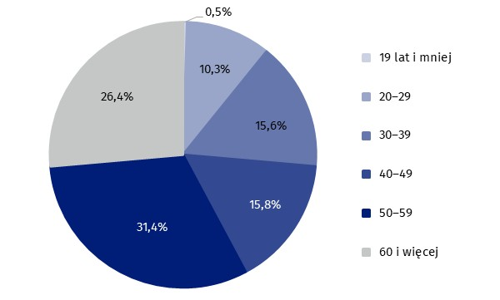Stan w dniu 31 grudnia

Źródło: dane Zakładu Ubezpieczeń Społecznych.

Najliczniej reprezentowaną grupą były osoby w wieku 50–59 lat (31,4%), a najmniej osoby w wieku 19 lat i mniej (0,5%).

W przypadku cytowania danych Głównego Urzędu Statystycznego prosimy o zamieszczenie informacji: „Źródło danych GUS”, a w przypadku publikowania obliczeń dokonanych na danych opublikowanych przez GUS prosimy o zamieszczenie informacji: „Opracowanie własne na podstawie danych GUS”.

|  |  |
| --- | --- |
| Opracowanie merytoryczne:  **Urząd Statystyczny w Krakowie**  **Dyrektor Agnieszka Szlubowska**  Tel: [12 420 40 50](tel:124204050) | Rozpowszechnianie:  **Wydział Współpracy z Mediami**  Tel. komórkowy: 695 255 032  Tel. stacjonarne: 22 608 38 04, 22 449 41 45,  22 608 30 09  **e-mail:** [**obslugaprasowa@stat.gov.pl**](mailto:obslugaprasowa@stat.gov.pl) |
|  | [strona internetowastat.gov.pl](https://stat.gov.pl) |
| x (dawniej twitter)[@GUS_STAT](https://x.com/GUS_STAT) |
| facebook[@GlownyUrzadStatystyczny](https://www.facebook.com/GlownyUrzadStatystyczny/) |
| instagram[gus_stat](https://www.instagram.com/gus_stat/) |
| youtube[glownyurzadstatystycznygus](https://www.youtube.com/channel/UC0wiQMElFgYszpAoYgTnXtg/featured) |
| [glownyurzadstatystycznylinkedin](https://pl.linkedin.com/company/glownyurzadstatystyczny) |
| **Powiązane opracowania**  [Pomoc społeczna i opieka nad dzieckiem i rodziną w 2023 roku](https://stat.gov.pl/obszary-tematyczne/warunki-zycia/ubostwo-pomoc-spoleczna/pomoc-spoleczna-i-opieka-nad-dzieckiem-i-rodzina-w-2023-roku,10,15.html" \o "Link do publikacji Pomoc społeczna i opieka nad dzieckiem i rodziną w 2023 roku)  **Temat dostępny w bazach danych**  [Baza BDL– temat ochrona zdrowia, opieka społeczna i świadczenia na rzecz rodziny](https://bdl.stat.gov.pl/BDL/dane/podgrup/temat)  [Dziedzinowe Bazy Wiedzy – Społeczeństwo – Rodzina](https://dbw.stat.gov.pl/)  **Ważniejsze pojęcia dostępne w słowniku**  [Dzienny opiekun](https://stat.gov.pl/metainformacje/slownik-pojec/pojecia-stosowane-w-statystyce-publicznej/4083,pojecie.html)  [Niania](https://stat.gov.pl/metainformacje/slownik-pojec/pojecia-stosowane-w-statystyce-publicznej/4082,pojecie.html" \o "link do pojęcia \"Niania\)  [Żłobek, klub dziecięcy](https://stat.gov.pl/metainformacje/slownik-pojec/pojecia-stosowane-w-statystyce-publicznej/688,pojecie.html) | |

1. Do obliczenia wskaźnika wykorzystano ludność (w wieku 0–2 lata) według stanu w dniu 31 grudnia 2024 r.
2. Opieka może być nadal sprawowana po ukończeniu przez dziecko 3 roku życia w przypadku niemożliwości lub utrudnień objęcia dziecka wychowaniem przedszkolnym (nie dłużej niż do końca roku szkolnego, w którym dziecko ukończy 4 rok życia).
3. Do obliczenia wskaźnika wykorzystano ludność (w wieku 0–2 lata) według stanu w dniu 31 grudnia 2024 r.
4. Dzienny opiekun jest osobą zatrudnianą przez jednostki samorządu terytorialnego, instytucje publiczne, osoby fizyczne, osoby prawne lub jednostki organizacyjne nieposiadające osobowości prawnej. Dzienny opiekun może również prowadzić działalność gospodarczą na własny rachunek (tzw. samozatrudnienie).
5. Do obliczenia wskaźnika wykorzystano ludność (w wieku 0–2 lata) według stanu w dniu 31 grudnia 2024 r.